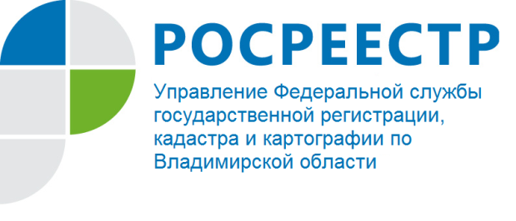
ПРЕСС-РЕЛИЗ

Управление Росреестра по Владимирской области информирует:

Росреестр договорился о взаимодействии с главами регионов в целях повышения качества предоставления услуг
Руководитель Росреестра Олег Скуфинский провел селекторное совещание с территориальными органами ведомства. В мероприятии приняли участие заместители руководителя ведомства Максим Смирнов, Елена Мартынова, Галина Елизарова и Алексей Штейников, которые выступили с докладами по профильным темам.
На ВКС обсуждались результаты рабочих встреч руководителей территориальных органов с главами субъектов, которые были инициированы Росреестром с целью обсуждения совместных задач по вовлечению земли в экономический оборот, реализации ипотечных программ, закона о «гаражной амнистии».
«Эффективность работы Росреестра на местах напрямую зависит от выстроенного взаимодействия с региональными управленческими командами, с главами субъектов, с членами профессионального сообщества. Для этого территориальным органам нужно действовать, постоянно быть в контакте с органами власти в регионах, совместно координировать и отслеживать работу по каждому направлению в интересах граждан и участников рынка. Приоритетные задачи - наполнение ЕГРН полными и точными данными, снижение количества приостановок и отказов, сокращение сроков регистрации на бытовую недвижимость, повышение эффективности использования земель», - отметил Олег Скуфинский.
По его словам, ведомством разработаны основные стратегические направления развития на 2021 – 2030 гг., среди которых цифровые, законодательные и организационные инициативы. За счет этой работы к 2024 году планируется сократить сроки регистрации прав и кадастрового учета до одного дня, обеспечить доступность всех массовых услуг Росреестра на портале Госуслуг, сократить срок предоставления земельных участков до 1 месяца, обеспечить доступность земель для жилищного строительства. В настоящее время между Росреестром и органами власти всех субъектов страны подписаны и реализуются «дорожные карты» по наполнению сведениями ЕГРН (далее - «дорожные карты»).
На территории Владимирской области «дорожная карта» утверждена 09.06.2021 и включает действенные совместные мероприятия Управления Росреестра и органов исполнительной власти субъекта Российской Федерации.
В 2020 году ведомству удалось выстроить информационное взаимодействие с банковским сообществом, что позволило запустить проект «Электронная регистрация ипотеки за один день». Год назад в нем участвовало 4 региона, сегодня проект масштабирован на все субъекты страны. При этом количество задействованных в нем кредитных организаций активно растет. В том числе благодаря этой работе доля электронной ипотеки в целом по стране увеличилась до 52%, что более чем в 5 раз превышает показатель на начало 2020 года и в 2,5 раза выше показателя нацпроекта «Жилье и городская среда». Кроме того, в рамках работы с застройщиками удалось существенно повысить долю электронной регистрации договоров участия в долевом строительстве – до 50%.
По данным электронного сервиса ПАО Сбербанк «ДомКлик» Управление по Владимирской области входит в первую десятку по сроку регистрации ипотечных сделок, совершенных в электронном виде, за один день.
По поручению Правительства Росреестром совместно с региональными управленческими командами проведена масштабная работа по анализу эффективности использования земельных участков. По всей стране выявлено более 5 тыс. участков и территорий, пригодных для вовлечения в жилищное строительство. Сегодня эти сведения размещаются на публичной кадастровой карте в рамках созданного сервиса «Земля для стройки». В рамках работы сервиса в оборот вовлечено уже 809 участков общей площадью 2,4 тыс. га. В настоящее время в субъектах продолжается работа по выявлению земель под жилищное строительство.
Руководитель Управления Алексей Сарыгин отметил, что данная работа на территории Владимирской области осуществляется в рамках созданного при Управлении оперативного штаба с участием на постоянной основе Филиала ФГБУ «ФКП Росреестра» по Владимирской области, представителей Департамента имущественных и земельных отношений Владимирской области, Департамента архитектуры и строительства Владимирской области, территориального управления Росимущества, УФНС России по Владимирской области.
На заседаниях оперативного штаба ранее были рассмотрены и утверждены 40 земельных участков, соответствующих необходимым критериям для дальнейшего вовлечения в оборот под жилищное строительство. Информация о них размещена на Публичной кадастровой карте (сервис «Земля для стройки»).

В настоящее время один земельный участок на территории Владимирской области уже вовлечен в оборот для жилищного строительства.

Материал подготовлен Управлением Росреестра
по Владимирской области

Контакты для СМИ
Управление Росреестра по Владимирской области
г. Владимир, ул. Офицерская, д. 33-а
Отдел организации, мониторинга и контроля
(4922) 45-08-29
(4922) 45-08-26

